编号：0008-2020-2021
不符合项报告
企业名称： | 大庆瑞兴嘉机械制造有限公司 | 不符合报告编号： | 01
受审核部门: 质检部 陪同人员:张丹丹
不符合事实描述：
企业质检部提供的产品检验记录编号JL-8.2.4-2井口法兰紧固件螺栓中检验日期为2021年5月18日没有保存期限等信息不符合GB/T19022-2003标准中6.2.3记录条款

不符合认证审核准则条款号：GB/T19022-2003标准中6.2.3记录
不符合程度：主要不符合____；次要不符合_√____；
审核员(签名)_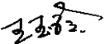 陪同人员(签名)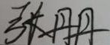
企业部门代表（签名）_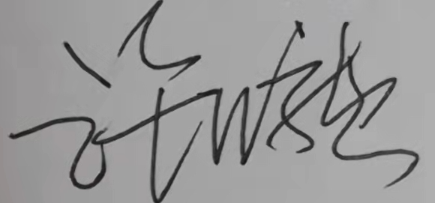
日期:2021.12.30
纠正措施: 1立即对检验记录进行修改，将相关信息补充完整。
- 对其它记录进行检查，杜绝类似问题的发生。

企业部门代表签名: 审核员签名:
纠正措施完成情况: 纠正措施已完成整改，符合要求，同意关闭。

审核组代表签名: 日期:2021.12.30
可另附页

